Abricots rôtis caramélisés, fève tonka et Granola maison
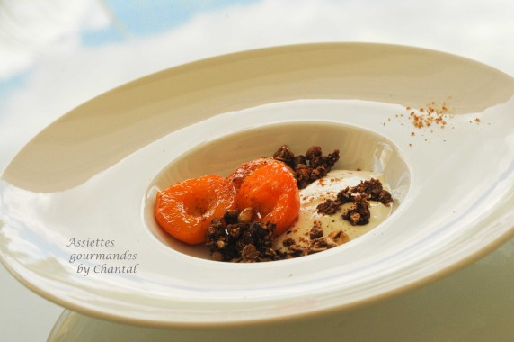
Ingrédients (pour 4 personnes):
8/10 abricots, 4 cuil. à s. de sucre, fève de tonka, 1 gousse de vanille
Granola chocolat: 90 g de flocons d'avoine, 35 g de quinoa soufflée, 40 g de noix de Pécan, 30 g d'amandes, 25 g de graines de sésame, 1 ou 2 cuil. à s. de cacao, 2 cuil. à s. d'huile neutre, 2 cuil. à s. de miel (ou sirop d'agave), pépites de chocolat (chunks), gingembre (facultatif)
2 yaourts à la Grecque
Préparation:
Préparer le Granola à l'avance:
Mélanger les flocons d'avoine, la quinoa, les graines de sésame et les noix de Pécan et les amandes grossièrement broyées dans un saladier.
Dans un bol, mélanger l'huile, le miel et 3 cuil. à s. d'eau chaude. Incorporer dans le mélange sec, ajouter le cacao (et éventuellement le gingembre) et mélanger l'ensemble. Etaler grossièrement sur un Silpat et enfourner 25 minutes à 170 °C.
A mi-cuisson, ajouter les pépites de chocolat. Poursuivre la cuisson. Sortir du four et laisser refroidir. C'est en refroidissant que le Granola va devenir croustillant.
Faire chauffer une poêle avec le sucre, laisser caraméliser. Ajouter alors les abricots rincés et coupés en 2, cuire 2 minutes à feu vif.
Verser 1 grosse cuillerée de yaourt grec dans des assiettes creuses, ajouter les graines de la gousse de vanille et un peu de fève de Tonka râpée ; répartir les abricots caramélisés et le Granola grossièrement émietté.
Saupoudrer de nouveau de fève Tonka et déguster aussitôt.
NB : le Granola se conserve très bien dans un bocal hermétique à l’abri de l’humidité.
www.assiettesgourmandes.fr

